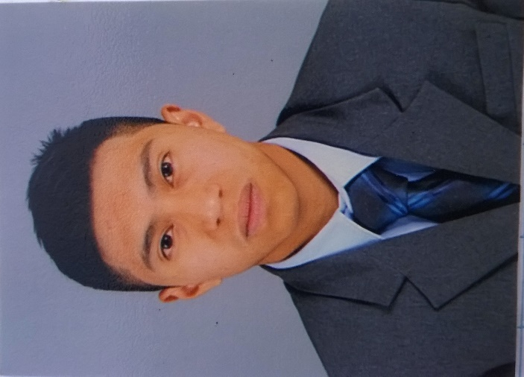
Currículo
Nombre: Luis Fernando Gallina Vásquez.
Objetivo principal: busco mi primer empleo donde profundizar y aplicar en modo práctico mis conocimientos. Creo poder reunir los requisitos para poder desempeñarme en un trabajo.
-Datos personales
No. DPI: 3034 48954 0109 NIt: 93168101 Estado civil: soltero. Fecha de nacimiento: 21 de junio de 1996. Nacionalidad: guatemalteco. Dirección: Aldea Buena Vista Lote.89, San Pedro Sacatepéquez, Guatemala. Profesión: Perito en Administración de Empresas. No. teléfono: 5364-9274 – 32856724 Correo: luis53649274@gmail.com.
-Estudios personales
Diversificado
Liceo Integral Sampedrano. 2012-2013 y 2014.
Básicos
Instituto de Educación Básica por Cooperativa de Enseñanza “Profesor Víctor Manuel Morales “ 2009-2010 y 2011. Primaria
Escuela Oficial Rural Mixta, Aldea Buena Vista, San Pedro Sacatepéquez. 2003-2004-2005-2006-2007 y 2008.
-Estudios especiales
Conocimiento de computación.
Manejo de paquete de Microsoft Office
Objetivo: es dar lo mejor de mí, para alcanzar las metas y objetivos de la empresa y sobre todo ejercer como profesional, y poner en práctica todos mis conocimientos obtenidos durante mi preparación académica.

